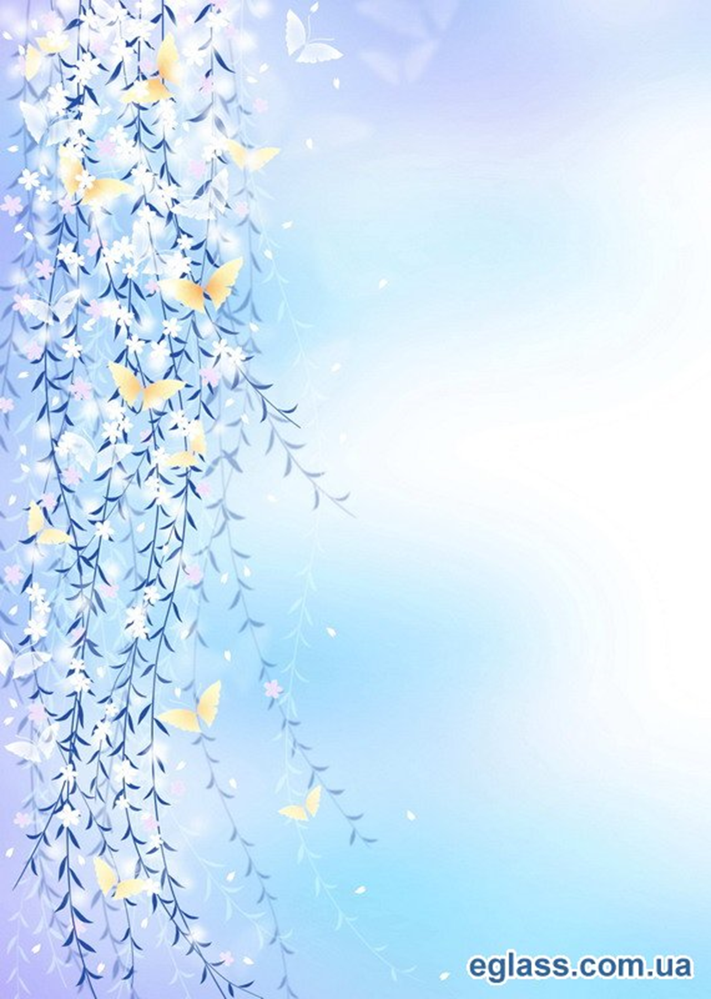
Муниципальное дошкольное образовательное учреждение
«Детский сад №228 Кировского района Волгограда»

Мастер-класс
«ИСПОЛЬЗОВАНИЕ ТЕХНИКИ ЭБРУ
В РАБОТЕ ПО ИЗОДЕЯТЕЛЬНОСТИ
С ДЕТЬМИ СТАРШЕГО ДОШКОЛЬНОГО ВОЗРАСТА»

Подготовила:
воспитатель
Федосеенко Нина Фёдоровна

Цель:
Познакомить педагогов с нетрадиционной техникой рисования «Эбру».

Задачи:
1.- Расширять представления педагогов о возможности использования нетрадиционных методов рисования.
2.- Показать приемы и последовательность работы рисования по воде.
3.- Помочь педагогам в усвоении и применении данной техники рисования.

Оформление:
Презентация по теме мастер-класса; выставка детских работ, выполненных в технике «Эбру»

Материалы и инструменты для работы:
Экран для показа презентации, столы для участников мастер класса, емкости с раствором для рисования в технике Эбру, бумага (для черчения), краски, шпажки, салфетки.

Краткое описание мастер класса:
В ходе мастер класса участникам будет продемонстрирован опыт использования технологии росписи эбру – рисование по воде. Педагоги получат возможность расширить представления о возможности использования нетрадиционных техник рисования с детьми старшего дошкольного возраста.

Ход мастер - класса:
1. Вступительная часть.
«Вода - это самое мягкое и самое слабое существо в мире,
но в преодолении твердого и крепкого она непобедима,
и на свете нет ей равного.»
Дао Дэ Дзин ("Книга о Пути и Силе")
мудрец Лао-Цзын
Уважаемые коллеги, прежде чем объявить тему своего мастер класса, я бы хотела, чтобы мы вместе с вами вспомнили о разных нетрадиционных техниках рисования, которые вы знаете и возможно используете в работе. Сейчас я буду показывать работы детей, а вы попробуете назвать технику рисования.
Итак, тема моего выступления:
«Использование техники Эбру в работе по изодеятельности с детьми старшего дошкольного возраста»
Хочу рассказать немного об истории возникновения техники Эбру.
Искусство Эбру зародилось в 11 веке. Это интересная техника рисования не растворяющимися в воде красками, а затем перенос рисунка на бумагу. Родиной Эбру принято считать Турцию.
В переводе «Эбру» - это «облачный», «волнообразный». В Европе рисунки «Эбру» стали называть – «турецкая бумага» или «мраморная бумага».
Эбру — это рисование, в основе которого лежат правильные, природные формы, а именно круг. Каждая капля, которая попадает в воду, растекается в круг, который мы можем преобразовать абсолютно в любую желаемую форму.
Попавшие в воду краски движутся произвольно, вызывая восторг у детей и взрослых.
Актуальность.
Какова же актуальность применения этой техники рисования в работе с дошкольниками?
Сегодня в детских садах создаются творческие студии и кружки, в которых детей обучают нетрадиционным видам техник. Как правило, рисование, лепка, выполнение аппликаций очень увлекательны для дошкольников, они выполняют все это с большим удовольствием.
Рисование по воде в технике Эбру рекомендуется для старших дошкольников. Они уже достаточно рисовали на обычной бумаге, поэтому рисование по воде их очень привлекает. «Танцующие краски» - это необычное, сказочное рисование. Хочется отметить, что краски и вода изготовлены из чистого природного материала, не являются аллергенными. Такие занятия помогают развивать фантазию, воображения детей, формируют желание экспериментировать в рисовании. Помимо этого, довольно непростая техника способствует развитию мелкой моторики пальцев.
Результат обычно очень эффективный (присутствует сюрпризный момент) и почти не зависит от умений и способностей детей (слайд)
Сейчас хочу познакомить вас с техникой рисования по воде.
1. В небольшой лоток наливаем воду. Это вода с загустителем. Такую воду можно приготовить с помощью специального порошка или использовать готовый раствор, как сегодня.
2. Нам понадобятся не растворяющиеся в воде краски. Иногда их разводят в палитре, сегодня у нас краски во флаконах с пипеткой.
3. С помощью такой пипетки, капаем краску в центр лотка. Ждем, пока капля растечется в большой круг, затем капаем другую краску, и так поочередно. Получается разноцветный, волнообразный фон.
4. Для рисования узора нам понадобятся инструменты, Они могут быть разные – это и спицы, и гребенки, и зубочистки, и кисточки. Сегодня мы будем рисовать шпажками. Кончик шпажки прямо опускаем в воду. Выполняем или волнообразные движения, или завитки в виде лепестков, или выполняем движения по спирали.
5. Опускаем на готовый узор бумагу, ждем несколько секунд, перетаскиваем через край лотка и сушим.
2. Практическая часть
А вы пробовали рисовать на воде?
Если нет, то сегодня попробуем вместе с вами! Приглашаю в вас в творческую мастерскую.
Перед вами тарелочки с водой , давайте попробуем нарисовать фон. Набираем небольшое количество краски (по вашему выбору) в пипетку и аккуратно капнуть в центр тарелочки. Обратите внимание, каждая капелька, соприкасаясь с водой, оживает и начинает гулять по поверхности.
Теперь делаем то же самое краской другого цвета, а затем повторяем еще раз. Наша поверхность покрыта разноцветными кругами. Теперь можно приступать к рисованию. Возьмите шпажку. Одно из правил рисования по воде – шпажку необходимо всегда держать под углом 90 градусов по отношению к воде. Осторожно окунем ее в левый нижний угол и начинаем проводить линии вправо, затем влево, потом снова вправо и т.д. Это необходимо для того, чтобы краски немного поиграли друг с другом и перемешались между собой. У нас получается рисунок похожий на ёлочки.
Теперь вы можете немного пофантазировать и поводить шпажкой по поверхности, так как захочется вашей душе.
Далее, нарисуем красивый цветок. Наносим шпажкой три круга, в центр этих кругов ещё круги других цветов. Затем опустим шпажку чуть выше первого круга и проведём прямую в центр круга. Теперь вводим шпажку в круг и плавными движениями оттягиваем краску по дуге, влево и так же вправо. Второй круг мы будем шпажкой собирать в центр. Приступаем к третьему кругу, первые наши действия повторим, как и со вторым цветком, соберём его в центр, а теперь каждый лепесток оттянем в сторону. Вот так из обычных кругов мы получили три разных цветка.
Ну а теперь каждый может немного пофантазировать и дополнить свою работу, какими-нибудь элементами, либо повторить движения.
Итак, наш цветочный узор готов, а чтобы его красота нам запомнилась, необходимо его сохранить. Поэтому мы превратимся в волшебников и перенесем свои фантазии на бумагу. Положите лист на рисунок, подождите 2-3 секунды. Возьмите лист за края и плавно перетащите его через лоток, чтобы убрать лишнюю жидкость.
3. Заключение
В заключении можно отметить, что рисование в технике Эбру интересное и увлекательное занятие, которое:
1. Обогащает знания детей о нетрадиционных техниках рисования.
2. Формирует желание экспериментировать в рисовании.
3. Воспитывает желание проявлять творческую самореализацию и индивидуальность.
Уважаемые коллеги!
Заниматься этим творческим делом можно не только в детском саду, но и дома всей семьей. Созданные работы могут быть подарены в качестве подарка или оставлены дома, как дополнение к интерьеру.
Большое спасибо, что вы приняли активное участие.
Надеюсь, вам было интересно.
